Resolución del Pleno del Instituto de Transparencia, Acceso a la Información Pública y Protección de Datos Personales del Estado de México y Municipios, con domicilio en Metepec, Estado de México; de fecha diecisiete (17) de enero de dos mil veinticuatro.
VISTO el expediente electrónico formado con motivo del recurso de revisión 04443/INFOEM/ICR-371/IP/RR/2023, interpuesto por XXX XXX XXX, en lo sucesivo se denomina como EL RECURRENTE, en contra del incumplimiento al recurso de revisión del Ayuntamiento de Ixtapaluca, en adelante el SUJETO OBLIGADO, se procede a dictar la presente resolución, con base en los siguientes:

ANTECEDENTES

- El cinco de julio de dos mil veintitrés, el particular presentó a través del Sistema de Acceso a la Información Mexiquense (SAIMEX), la solicitud de información pública registrada con el número 00331/IXTAPALU/IP/2023, en la que requirió lo siguiente:

“Solicito el inventario de bienes muebles asignados a la Coordinación Municipal de Mejora Regulatoria...” (Sic).

- Se hace constar que el entonces SOLICITANTE señaló como modalidad de entrega de la información: A través del SAIMEX.

- El SUJETO OBLIGADO no dio respuesta a la solicitud de información.
- Derivado de la falta de respuesta, el diez de agosto de dos mil veintitrés, el particular interpuso el recurso de revisión 04443/INFOEM/IP/RR/2023; impugnación en la que refirió lo siguiente:

- Acto impugnado: “La Ley de Ley de Transparencia y Acceso a la Información Pública del Estado de México y Municipios, señala que el procedimiento de acceso a la información es la garantía primaria del derecho en cuestión y se rige por los principios de simplicidad, rapidez gratuidad del procedimiento, auxilio y orientación a los particulares. Por lo anterior, y de acuerdo con lo que establece dicho ordenamiento jurídico, por este medio se hace efectiva la garantía por la afectación al derecho de acceso a la información pública, a través de la interposición del presente recurso de revisión. TÍTULO OCTAVO DE LA IMPUGNACIÓN EN MATERIA DE ACCESO A LA INFORMACIÓN PÚBLICA Capítulo I Del Recurso de Revisión ante el Instituto Artículo 176. El recurso de revisión es la garantía secundaria mediante la cual se pretende reparar cualquier posible afectación al derecho de acceso a la información pública en términos del presente y del siguiente Capítulo. Lo anterior, en razón de que el sujeto obligado Ayuntamiento de Ixtapaluca, no dio respuesta a la solicitud de información. Al respecto el artículo 179 fracción Artículo 179. El recurso de revisión es un medio de protección que la Ley otorga a los particulares, para hacer valer su derecho de acceso a la información pública: (…) VII. La falta de respuesta a una solicitud de acceso a la información; En este sentido, nos encontramos ante un supuesto de responsabilidad administrativa, toda vez que como establece el ordenamiento jurídico citado, la Unidad de Transparencia deberá notificar la respuesta a la solicitud al interesado en el menor tiempo posible, que no podrá exceder de quince días hábiles, contados a partir del día siguiente a la presentación de aquélla, y la obligación de acceso a la información pública se tendrá por cumplida cuando el solicitante tenga a su disposición la información requerida. En este caso se solicita igualmente que el Instituto de vista al Órgano Interno de Control en términos de la Ley de Responsabilidades Administrativas del Estado de México y Municipios, para que determine el grado de responsabilidad por la vulneración al derecho de acceso a la información..” (Sic).

- Razones o motivos de inconformidad: “La Ley de Ley de Transparencia y Acceso a la Información Pública del Estado de México y Municipios, señala que el procedimiento de acceso a la información es la garantía primaria del derecho en cuestión y se rige por los principios de simplicidad, rapidez gratuidad del procedimiento, auxilio y orientación a los particulares. Por lo anterior, y de acuerdo con lo que establece dicho ordenamiento jurídico, por este medio se hace efectiva la garantía por la afectación al derecho de acceso a la información pública, a través de la interposición del presente recurso de revisión. TÍTULO OCTAVO DE LA IMPUGNACIÓN EN MATERIA DE ACCESO A LA INFORMACIÓN PÚBLICA Capítulo I Del Recurso de Revisión ante el Instituto Artículo 176. El recurso de revisión es la garantía secundaria mediante la cual se pretende reparar cualquier posible afectación al derecho de acceso a la información pública en términos del presente y del siguiente Capítulo. Lo anterior, en razón de que el sujeto obligado Ayuntamiento de Ixtapaluca, no dio respuesta a la solicitud de información. Al respecto el artículo 179 fracción Artículo 179. El recurso de revisión es un medio de protección que la Ley otorga a los particulares, para hacer valer su derecho de acceso a la información pública: (…) VII. La falta de respuesta a una solicitud de acceso a la información; En este sentido, nos encontramos ante un supuesto de responsabilidad administrativa, toda vez que como establece el ordenamiento jurídico citado, la Unidad de Transparencia deberá notificar la respuesta a la solicitud al interesado en el menor tiempo posible, que no podrá exceder de quince días hábiles, contados a partir del día siguiente a la presentación de aquélla, y la obligación de acceso a la información pública se tendrá por cumplida cuando el solicitante tenga a su disposición la información requerida. En este caso se solicita igualmente que el Instituto de vista al Órgano Interno de Control en términos de la Ley de Responsabilidades Administrativas del Estado de México y Municipios, para que determine el grado de responsabilidad por la vulneración al derecho de acceso a la información.” (Sic).

- Asimismo, con fundamento en lo dispuesto por el artículo 185, fracción I, de la Ley de Transparencia y Acceso a la Información Pública del Estado de México y Municipios se turnó a la Comisionada María del Rosario Mejía Ayala, para su análisis.
- La Comisionada Ponente, con fundamento en lo dispuesto por el artículo 185, fracción II, de la ley de la materia, a través del acuerdo de admisión de catorce de agosto de dos mil veintitrés, puso a disposición de las partes el expediente electrónico vía SAIMEX, a efecto de que en un plazo máximo de siete días manifestaran lo que a derecho convinieran, ofrecieran pruebas y alegatos según corresponda a los casos concretos, de esta forma para que el SUJETO OBLIGADO presentara su informe justificado procedente.

- De las constancias que obran en el expediente digital del recurso de revisión que hoy se resuelve, se aprecia que el SUJETO OBLIGADO no rindió su informe justificado para manifestar lo que a su derecho conviniera.

- Por su parte, el RECURRENTE presentó alegatos y medios de prueba, cuyo contenido toral es el siguiente:
“Visto el contenido del recurso de revisión identificado con la clave alfanumérica, 04443/INFOEM/IP/RR/2023 me permito desahogar en tiempo y forma con fundamento en lo dispuesto por los artículos 176. 178. 179 fracción VII, 180. 181, 185 y demás relativos y aplicables de la Ley Transparencia y Acceso a la Información Pública del Estado de México y Municipios las manifestaciones y alegatos al tenor de los siguientes:
A N T E C E D E N T E S
1. SOLICITUD DE INFORMACIÓN: Con fecha de junio del presente año se presentó a través del Sistema de Acceso a la Información Mexiquense (SAIMEX), una solicitud de acceso a la información pública, según consta en el “Historial” del folio, 00331/IXTAPALU/IP/2023 del sistema referido, mediante la cual se requirió la siguiente información: “ Solicito el inventario de bienes muebles asignados a la Coordinación Municipal de Mejora Regulatoria. .
2. El sujeto obligado no dio respuesta a la solicitud de información, se desconoce si la Unidad de Transparencia realizó las gestiones necesarias para la atención de dicha solicitud al interior de las áreas competentes del sujeto obligado, pues no existe ningún documento o comunicado que indique la atención a mi solicitud de información, y desde luego no se emitió respuesta alguna que contenga lo solicitado.
2. AGRAVIOS: En razón de lo anterior se interpone el recurso de revisión, en razón de conformidad con el artículo 179 fracción VII de la Ley de Transparencia y Acceso a la Información Pública del Estado de México y Municipios, en razón de que el sujeto obligado actuó en desacato a sus obligaciones en materia transparencia y acceso a la información pública, pues violentó todos los preceptos de la normatividad que garantizar el ejercicio de este derecho, y de manera alevosa y con la única finalidad de dilatar la atención a mi requerimiento, desestimó el término que establece la normatividad para la atención a las solicitudes de información.
Es clara también la responsabilidad de la Unidad de Transparencia del sujeto obligado, al incumplir con lo establecido en el precepto legal siguiente: Artículo 162.
Las unidades de transparencia deberán garantizar que las solicitudes se turnen a todas las Áreas competentes que cuenten con la información o deban tenerla de acuerdo a sus facultades, competencias y funciones, con el objeto de que realicen una búsqueda exhaustiva y razonable de la información solicitada. Artículo 163.
La Unidad de Transparencia deberá notificar la respuesta a la solicitud al interesado en el menor tiempo posible, que no podrá exceder de quince días hábiles, contados a partir del día siguiente a la presentación de aquélla.
Es clara la negligencia y descuido del sujeto obligado y de su Unidad de Transparencia en el desahogo de la solicitud, En consecuencia en el caso que nos ocupa no se tiene por cumplida la obligación de transparencia, siendo el caso que hace presuponer que no se gestionó la atención de esta solicitud ni por parte de la Unidad de Transparencia ni de las áreas responsables, y optaron por no atender el requerimiento formulado.
Es de resaltarse que el ordenamiento jurídico referido, señala que la obligación de acceso a la información pública se tendrá por cumplida cuando el solicitante tenga a su disposición la información requerida, o cuando realice la consulta de la misma en el lugar en el que ésta se localice, situación que no aconteció en el caso nos ocupa.
Al respecto la Ley de Ley de Transparencia y Acceso a la Información Pública del Estado de México y Municipios, señala que el procedimiento de acceso a la información es la garantía primaria del derecho en cuestión y se rige por los principios de simplicidad, rapidez gratuidad del procedimiento, auxilio y orientación a los particulares. Por lo anterior, y de acuerdo con lo que establece dicho ordenamiento jurídico, por este medio se hace efectiva la garantía por la afectación al derecho de acceso a la información pública, a través de la interposición del presente recurso de revisión.
TÍTULO OCTAVO DE LA IMPUGNACIÓN EN MATERIA DE ACCESO A LA INFORMACIÓN PÚBLICA Capítulo I Del Recurso de Revisión ante el Instituto Artículo 176. El recurso de revisión es la garantía secundaria mediante la cual se pretende reparar cualquier posible afectación al derecho de acceso a la información pública en términos del presente y del siguiente Capítulo. Lo anterior, en razón de que el sujeto obligado Ayuntamiento de Ixtapaluca, no dió respuesta a la solicitud de información. Al respecto el artículo 179 fracción VII, establece: Artículo 179.
El recurso de revisión es un medio de protección que la Ley otorga a los particulares, para hacer valer su derecho de acceso a la información pública: (…) VII. La falta de respuesta a una solicitud de acceso a la información; Por las consideraciones vertidas se solicita que en el momento procedimental oportuno el órgano garante se manifieste por ordenar la entrega inmediata de la información solicitada. En virtud de lo anterior y de conformidad con lo dispuesto por el artículo 185 fracción IV Ley de Transparencia y Acceso a la Información Pública del Estado de México y Municipios; se ofrecen desde este momento las siguientes pruebas:
- La documental, consistente en el presente documento que desahoga y da cumplimiento al trámite del expediente 04443/INFOEM/IP/RR/2023
- La presuncional, en su doble aspecto legal y humano, en todo lo que favorezca a mis intereses.
III.- La instrumental de actuaciones, en todo lo que favorezca a los intereses de los solicitantes.
Por lo expuesto a Usted, atentamente solicito se sirva:
Primero. - Se me tengan por presentados y admitidos los alegatos vertidos en favor del recurrente.
Segundo. - Previo los trámites de ley correspondientes ordenar la entrega de la información.
Tercero.- Dar vista al Órgano Interno de Control en términos de la Ley de Responsabilidades Administrativas del Estado de México y Municipios, para que determine el grado de responsabilidad por la vulneración al derecho de acceso a la información, pues la presente solicitud forma parte de un cúmulo de solicitudes que el sujeto obligado no atendió en tiempo y forma.
Lo anterior, para los efectos legales y administrativos a que haya lugar”

- En fecha trece de julio de dos mil veintitrés, el Pleno de este Instituto en su Vigésima Quinta Sesión Ordinaria del cinco de julio de dos mil veintidós, decretó la acumulación del Recurso de Revisión 0371/INFOEM/IP/RR/2023 al diverso 04443/INFOEM/IP/RR/2023, por ser este último el más antiguo, sustanciado bajo el índice de esta Ponencia.

- En fecha once de diciembre de dos mil veintitrés, se amplió el término para resolver; al respecto es menester realizar las siguientes precisiones.

- De previo y especial pronunciamiento. Argumentos a considerar en las resoluciones a los recursos de revisión para justificar los fallos emitidos fuera del plazo legal de 45 días.
- Este organismo garante no pasa por alto justificar, que la dilación en la resolución del presente asunto encuentra justificación en el alto número de recursos de revisión recibidos dentro del primer semestre del año dos mil veintitrés, que, en comparación con los recibidos el año pasado dentro del mismo periodo, se ha incrementado aproximadamente un 400% el número de medios de impugnación que deben resolverse por este Instituto, circunstancia atípica que ha rebasado las capacidades técnicas y humanas del personal encargado de la proyección de las resoluciones a dichos medios de impugnación.

- Por ello, es menester precisar que, si bien se ha excedido el plazo para resolver el presente medio de impugnación, de conformidad con la ley de la materia, dicha dilación es de carácter excepcional y se encuentra justificada en los elementos para medir la razonabilidad del plazo de resolución de asuntos conforme a los parámetros establecidos por diversos órganos jurisdiccionales federales, aplicables también en procedimientos análogos, como el que nos ocupa.

- Así, en términos de lo que establecen los artículos 8.1 y 25 de la Convención Americana sobre Derechos Humanos, los recursos deben ser sencillos y resolverse en el menor tiempo posible, tomando en consideración la dilación total del procedimiento; esto es, en un plazo razonable.

- En ese sentido, el legislador fijó los términos procesales en las leyes, de manera general, sin que pudiera prever la variada gama de casos que son resueltos por los órganos jurisdiccionales o cuasi jurisdiccionales, tanto por la complejidad de los hechos, como por el número de casos que conocen.

- Por ello, excepcionalmente, si un asunto es resuelto con posterioridad a los plazos señalados por la norma debe analizarse la razonabilidad de dicha dilación atendiendo a los siguientes criterios:

- Complejidad del Asunto: La complejidad de la prueba, la pluralidad de sujetos procesales, el tiempo transcurrido, las características y contexto del recurso.
- Actividad Procesal del interesado. Acciones u omisiones del interesado.
- Conducta de la Autoridad: Las Acciones u omisiones realizadas en el procedimiento. Así como si la autoridad actuó con la debida diligencia.
d) La afectación generada en la situación jurídica de la persona involucrada en el proceso: Violación a sus derechos humanos.

- De modo que, cuando se trate de un asunto excepcional, por alguna o todas las características mencionadas o bien, cuando el ingreso de asuntos al órgano jurisdiccional o cuasi jurisdiccional respectivo supere notoriamente al que podría considerarse normal, debe concluirse que es una excluyente de responsabilidad en relación con la actuación del funcionario, como ha acontecido en el caso que nos ocupa.

- Argumento que encuentra sustento en la jurisprudencia P./J. 32/92 emitida por el Pleno de la Suprema Corte de Justicia de la Nación de rubro “TÉRMINOS PROCESALES. PARA DETERMINAR SI UN FUNCIONARIO JUDICIAL ACTUÓ INDEBIDAMENTE POR NO RESPETARLOS SE DEBE ATENDER AL PRESUPUESTO QUE CONSIDERÓ EL LEGISLADOR AL FIJARLOS Y LAS CARACTERÍSTICAS DEL CASO.”, visible en la Gaceta del Seminario Judicial de la Federación con el registro digital 205635.

- Razones por las cuales cabe concluir que, la resolución al recurso de revisión se solventa hasta esta fecha, debido a que existe una excesiva carga de trabajo en desproporción a la capacidad de los recursos materiales y humanos con que cuenta este Instituto para atender la enorme demanda de usuarios que acuden para que se les garantice su Derecho de acceso a la información Pública y Protección de Datos Personales, aunado a la complejidad de los hechos a los que se refieren, así como al volumen del expediente, la extensión de los escritos y pruebas aportadas y desahogadas por las partes; lo que impide la tramitación de los recursos dentro de los términos legales previamente establecidos por la Ley, por tratarse de causas de fuerza mayor.

- Por ello, este organismo garante comprometido con la tutela de los derechos humanos confiados, señala que este exceso del plazo legal para resolver el presente asunto, resulta de carácter excepcional.

- Al respecto, también son de considerar los criterios sostenidos por el Cuarto Tribunal Colegiado en Materia Administrativa del Primer Circuito, cuyos rubros y datos de identificación son los siguientes:

“PLAZO RAZONABLE PARA RESOLVER. DIMENSIÓN Y EFECTOS DE ESTE CONCEPTO CUANDO SE ADUCE EXCESIVA CARGA DE TRABAJO.” consultable en el Seminario Judicial de la Federación y su gaceta, con el registro digital 2002351.

“PLAZO RAZONABLE PARA RESOLVER. CONCEPTO Y ELEMENTOS QUE LO INTEGRAN A LA LUZ DEL DERECHO INTERNACIONAL DE LOS DERECHOS HUMANOS.”, visible en el Seminario Judicial de la Federación y su gaceta, con el registro digital 2002350.”

- Una vez transcurrido el plazo decretado con anterioridad, en fecha quince de diciembre de dos mil veintitrés se decretó el cierre del periodo de instrucción.

- En fecha cuatro de septiembre de dos mil veintitrés, se notificó al RECURRENTE, la resolución ordenada en la Trigésima Primera Sesión Ordinaria Celebrada el treinta de agosto de dos mil veintitrés, en la cual se determinó lo siguiente:

PRIMERO. Resultan fundadas las razones o motivos de inconformidad hechos valer en el recurso de revisión 04443/INFOEM/IP/RR/2023, en términos del considerando CUARTO de la presente resolución.
SEGUNDO. Se ORDENA al Ayuntamiento de Ixtapaluca dar atención a la solicitud de información 00331/IXTAPALU/IP/2023; y, en su caso, entregar la información en la modalidad Sistema de Acceso a Información Mexiquense (SAIMEX)
TERCERO. NOTIFÍQUESE la presente resolución al Titular de la Unidad de Transparencia del Sujeto Obligado, para que conforme al artículo 186 último párrafo, 189 segundo párrafo y 194 de la Ley de Transparencia y Acceso a la Información Pública del Estado de México y Municipios; dé cumplimiento a lo ordenado dentro del plazo de diez días hábiles, e informe a este Instituto en un plazo de tres días hábiles siguientes sobre el cumplimiento dado a la presente y, se le apercibe que en caso de negarse a cumplir la presente resolución o hacerlo de manera parcial, se le impondrá una medida de apremio de conformidad con lo previsto en los artículos 198, 200, fracción III; 214, 215 y 216 de la Ley de Transparencia y Acceso a la Información Pública del Estado de México y Municipios.
CUARTO. Notifíquese a la parte RECURRENTE la presente resolución vía Sistema de Acceso a Información Mexiquense (SAIMEX). QUINTO. Se hace del conocimiento de la parte RECURRENTE que, de conformidad con lo establecido en el artículo 196 de la Ley de Transparencia y Acceso a la Información Pública del Estado de México y Municipios, en caso de que considere que la resolución le cause algún perjuicio podrá impugnarla vía juicio de amparo en los términos de las leyes aplicables.
SEXTO. Hágase del conocimiento de la parte RECURRENTE que las respuestas que dé el SUJETO OBLIGADO derivada de la presente resolución son susceptibles de ser impugnadas nuevamente, mediante recurso de revisión, ante el Instituto, en términos del artículo 179, último párrafo de la Ley de Transparencia y Acceso a la Información Pública del Estado de México y Municipios.

De conformidad con el artículo 186, último párrafo de la Ley de Transparencia y Acceso a la Información Pública del Estado de México y Municipios, el Sujeto Obligado debió dar cumplimiento a la Resolución de referencia.

- De lo anterior, en fecha doce de septiembre de dos mil veintitrés, EL SUJETO OBLIGADO, entrego respuesta, mediante un archivo electrónico en formato PDF, cuyo contenido grosso modo es el siguiente:
DOCUMENTO ÚNICO:” OFICIO SHA/1093/2022, ocho de septiembre del año 2023.
C. ARGENIS ROBERTO ALVIZURI GONZÁLEZ, Secretario del H. Ayuntamiento de Ixtapaluca, por mi propio derecho, ante usted con el debido respeto comparezco y expongo:
Que, por medio del presente escrito, vengo en tiempo y forma a manifestar, pronunciándome respecto de la solicitud de número IXTA/UTAIN/02252/2023, recibida en fecha Cinco (5) de Septiembre de la presente anualidad, donde dado el recurso de revisión con folio 04443/INFOEM/IP/RR/2023 derivado de la solicitud 00331/IXTAPALU/IP/2023 solicita la siguiente información:
“El inventario de bienes muebles asignados a la Coordinación Municipal de Mejora Regulatoria”
Al respecto y para dar cumplimiento a lo solicitado manifiesto, lo siguiente:
Con fundamento en los artículos Vigésimo Segundo, Trigésimo Séptimo, Trigésimo Octavo, DE LOS LINEAMIENTOS PARA EL REGISTRO Y CONTROL DEL INVENTARIO Y LA CONCILIACIÓN Y DESINCORPORACIÓN DE BIENES MUEBLES E INMUEBLES PARA LAS ENTIDADES FISCALIZABLES MUNICIPALES DEL ESTADO DE MÉXICO, publicados en la Gaceta de Gobierno del 11 de julio del 2013, en donde se establece, que los levantamientos físicos se deberán realizar por lo menos dos veces al año, es por lo que la Coordinación de Patrimonio, EN ESTOS MOMENTOS, se encuentra en proceso de “Levantamiento Físico de Inventarios” por lo que dicha información se encuentra clasifica como reservada.”
- De lo anterior, en fecha doce de septiembre de dos mil veintitrés, EL RECURRENTE realizó manifestaciones sobre el informe del cumplimiento, cuyo contenido toral es el siguiente:
“Recurso de Revisión: 04443/INFOEM/IP/RR/2023 Comisionada Ponente María Del Rosario Mejía Ayala Presente. Atento a la respuesta que emite el sujeto obligado mediante oficio número IXT/SHA/1093/2022 mediante el cual pretende dar cumplimiento a la Resolución dictada por el Órgano Garante en fecha 30 de agosto del presente año, en la cual hizo del conocimiento del sujeto obligado que deberá atender la solicitud de información y resulta procedente ordenar la entrega de la información requerida, ajustándose a lo dispuesto por el artículo 186 fracción IV de la ley de la materia, atendiendo a su omisión en responder a la solicitud de información. Derivado de lo anterior, se emitió Resolución, la cual en su resolutivo SEGUNDO, ordena:
SEGUNDO. Se ORDENA al Ayuntamiento de Ixtapaluca dar atención a la solicitud de información 00331/IXTAPALU/IP/2023 y en su caso, entregar la información a través del Sistema de Acceso a la Información Mexiquense (SAIMEX). Pero el sujeto obligado no solo fue omiso en contestar la solicitud de información, sino que además en la respuesta que remite, pretendiendo dar cumplimiento a la resolución, dice que la información que se solicitó es RESERVADA, situación que pudo haber hecho del conocimiento de este solicitante dentro del término que establece la ley para que se atiendan las solicitudes de información, pero no solo eso sino que además adolece de presentar el procedimiento que la ley de la materia exige para clasificar información, y restringir su acceso como una situación de excepción, bajo el supuesto de la RESERVA.
En este sentido no se acompaña el acuerdo del Comité de Transparencia que confirme esta clasificación, en la cual se contenga la motivación y fundamentación para que el sujeto obligado restrinja el acceso a la información solicitada. Es claro que el oficio señalado, no cumple con lo instruido por el Instituto, por lo que no puede darse por cumplida la Resolución de mérito, y menos aún lo establecido en la resolución de mérito que entre otras cosas señala: De lo anterior, se desprende que, para una correcta clasificación total o parcial, esto es, determinar los datos que se suprimen en las versiones públicas, es necesario fundar y motivar, de manera correcta, la clasificación; considerando que todo acto que la autoridad pronuncie en el ejercicio de sus atribuciones, debe expresar los fundamentos legales que le dieron origen y las razones por las que se deben aplicar al caso concreto. III. Condiciones especiales de la clasificación de la información como reservada a) La fundamentación específica. 107.
Más aún, los artículos 128, segundo párrafo, y 103, segundo párrafo, de las Leyes Estatal y General, respectivamente, señalan que en el caso de la información reservada, se deben de señalar las razones, motivos o circunstancias especiales que llevan al SUJETO OBLIGADO a concluir que el caso fáctico se corresponde con la norma. Por esta razón, la motivación del acto, el juicio de subsunción, para acreditar la estricta correspondencia entre el supuesto de hecho y la hipótesis normativa, deberá señalar las razones, motivos o circunstancias que lo justifiquen, lo que no es lo mismo que repetir el supuesto de hecho y la hipótesis normativa, sino que se debe generar un juicio demostrativo, no uno autorreferencial en el que primero se dice algo, después se dice lo mismo y al final exactamente lo mismo, cambiando sólo el orden de las palabras. Recurso de revisión: 04443/INFOEM/IP/RR/2023 Sujeto Obligado: Ayuntamiento de Ixtapaluca Comisionada ponente: María del Rosario Mejía Ayala Página 50 de 63.
b) La prueba de daño. 108.Las mismas disposiciones referidas en el párrafo anterior precisan que, además de señalar las razones, motivos o circunstancias, se deberá aplicar la prueba de daño. Adicionalmente los artículos 129 y 134 último párrafo de la Ley Estatal y 104 y 108 último párrafo de la Ley General, respectivamente, determinan que se debe realizar un análisis caso por caso, aplicando la prueba de daño.
Esto implica que la motivación, que acredite la correspondencia entre el supuesto de hecho y la hipótesis normativa señalando las razones, motivos o circunstancias es una parte del acuerdo y otra parte, distinta, es la que corresponde a la prueba de daño, la que debe aplicarse caso por caso, esto es, no se puede hacer una prueba de daño de un expediente completo, sino de cada uno de los documentos que lo integran.
Para aplicar la prueba de daño, se deberán de precisar las razones objetivas por las que la apertura genera una afectación, acreditando que:
- La divulgación de la información representa un riesgo real, demostrable e identificable del perjuicio significativo al interés público o a la seguridad pública;
- El riesgo de perjuicio que supondría la divulgación supera el interés público general de que se difunda; y
III. La limitación se adecua al principio de proporcionalidad y representa el medio menos restrictivo disponible para evitar el perjuicio. Por lo que entonces, el primer supuesto de la prueba de daño consiste en acreditar que la entrega de la información provoca tres aspectos concurrentes: 1) la contingencia o proximidad de un daño, un perjuicio o lesión que tiene existencia objetiva, que se puede manifestar, declarar o probar mediante cualquier género de demostración a partir de proporcionar datos necesarios para reconocer el daño, perjuicio o lesión que provocaría a un interés público o a la seguridad pública. Identificado ese riesgo, se debe demostrar que el mismo supera el interés público general porque se difunda dicha información. De manera excepcional los sujetos obligados con la aprobación de su Comité de Transparencia, podrán ampliar el periodo de reserva hasta por un plazo de cinco años adicionales y por una sola vez, siempre y cuando justifiquen que subsisten las causas que dieron origen a su clasificación, mediante la aplicación de una prueba de daño. (…) En razón de lo expuesto se solicita a ese Órgano Garante, que proceda en términos de lo que establece el artículo 200 fracción emitiendo un acuerdo de incumplimiento. Artículo 200. El Instituto deberá pronunciarse, en un plazo no mayor a cinco días hábiles, sobre todas las causas que el recurrente manifieste, así como del resultado de la verificación realizada. Si el Instituto considera que se dio cumplimiento a la resolución, emitirá un acuerdo de cumplimiento y se ordenará el archivo del expediente. En caso contrario, el Instituto: I. Emitirá un acuerdo de incumplimiento; II. Notificará al superior jerárquico del responsable de dar cumplimiento, para el efecto de que, en un plazo no mayor a cinco días hábiles, se dé cumplimiento a la resolución, bajo el apercibimiento que de no demostrar que dio la orden, se le impondrá a su titular una medida de apremio en los términos señalados en esta Ley, además de que incurrirá en las mismas responsabilidades del servidor público inferior; y III. III. Determinará las medidas de apremio o sanciones, según corresponda, que deberán imponerse o las acciones procedentes que deberán aplicarse, de conformidad con lo señalado en el siguiente Título. El servidor público requerido como superior jerárquico incurre en responsabilidad por falta de cumplimiento de la resolución, en los mismos términos en que incurrió el servidor público originalmente obligado. Todos los servidores públicos que tengan o deban tener intervención en el cumplimiento de la resolución, están obligados a realizar, dentro del ámbito de su competencia, los actos necesarios para su eficaz cumplimiento y estarán sujetos a las mismas responsabilidades a que alude esta Ley.”

- En fecha veintiséis de septiembre de dos mil veintitrés, el Particular interpuso los Recurso de Revisión señalados en el anterior Párrafo 1, ante este Instituto a través del Sistema de Acceso a la Información Mexiquense (SAIMEX), en contra de la respuesta del Sujeto Obligado, en cumplimiento a la Resolución referida, en donde se agravió de lo siguiente:

- Acto impugnado: “Atento a la respuesta que emite el sujeto obligado mediante oficio número IXT/SHA/1093/2023, al respecto y en términos de lo que establece el resolutivo SEXTO: “. Hágase del conocimiento del RECURRENTE que la respuesta que dé el SUJETO OBLIGADO, derivada de la presente resolución, es susceptible de ser impugnada nuevamente, mediante recurso de revisión, ante el Instituto, en términos del artículo 179, último párrafo de la Ley de Transparencia y Acceso a la Información Pública del Estado de México y Municipios.”. Se impugna la respuesta proporcionada por el sujeto obligado en términos del, fracción II, de la LEY DE TRANSPARENCIA Y ACCESO A LA INFORMACIÓN PÚBLICA DEL ESTADO DE MÉXICO Y MUNICIPIOS: Artículo 179. El recurso de revisión es un medio de protección que la Ley otorga a los particulares, para hacer valer su derecho de acceso a la información pública, y procederá en contra de las siguientes causas: (…) II. La clasificación de la información La respuesta adolece de presentar el procedimiento que la ley de la materia exige para clasificar información, y restringir su acceso como una situación de excepción, bajo el supuesto de la RESERVA, por lo que no funda ni motiva las causas de reserva de la información solicitada.” (Sic).

- Razones o motivos de inconformidad: “Atento a la respuesta que emite el sujeto obligado mediante oficio número IXT/SHA/1093/2023, al respecto y en términos de lo que establece el resolutivo SEXTO: “. Hágase del conocimiento del RECURRENTE que la respuesta que dé el SUJETO OBLIGADO, derivada de la presente resolución, es susceptible de ser impugnada nuevamente, mediante recurso de revisión, ante el Instituto, en términos del artículo 179, último párrafo de la Ley de Transparencia y Acceso a la Información Pública del Estado de México y Municipios.”. Se impugna la respuesta proporcionada por el sujeto obligado en términos del, fracción II, de la LEY DE TRANSPARENCIA Y ACCESO A LA INFORMACIÓN PÚBLICA DEL ESTADO DE MÉXICO Y MUNICIPIOS: Artículo 179. El recurso de revisión es un medio de protección que la Ley otorga a los particulares, para hacer valer su derecho de acceso a la información pública, y procederá en contra de las siguientes causas: (…) II. La clasificación de la información La respuesta adolece de presentar el procedimiento que la ley de la materia exige para clasificar información, y restringir su acceso como una situación de excepción, bajo el supuesto de la RESERVA, por lo que no funda ni motiva las causas de reserva de la información solicitada.” (Sic).

- En fecha veintiocho de septiembre de dos mil veintitrés, con fundamento en lo dispuesto por el artículo 185, fracción II, de la ley de la materia, a través del acuerdo de admisión de misma fecha, puso a disposición de las partes el expediente electrónico vía SAIMEX, a efecto de que en un plazo máximo de siete días manifestaran lo que a derecho convinieran, ofrecieran pruebas y alegatos según corresponda a los casos concretos, de esta forma para que el SUJETO OBLIGADO presentara su informe justificado procedente.

- De las constancias que obran en el expediente digital del recurso de revisión que hoy se resuelve, se aprecia que el SUJETO OBLIGADO rindió su informe justificado en fechas cinco y trece de octubre de dos mil veintitrés, mediante dos archivos en formato PDF para manifestar lo que a su derecho conviniera; cuyo contenido toral es el siguiente:

DOCUMENTO UNO:” OFICIO SHA/1093/2022, ocho de septiembre del año 2023.
C. ARGENIS ROBERTO ALVIZURI GONZÁLEZ, Secretario del H. Ayuntamiento de Ixtapaluca, por mi propio derecho, ante usted con el debido respeto comparezco y expongo:
Que, por medio del presente escrito, vengo en tiempo y forma a manifestar, pronunciándome respecto de la solicitud de número IXTA/UTAIN/02252/2023, recibida en fecha Cinco (5) de Septiembre de la presente anualidad, donde dado el recurso de revisión con folio 04443/INFOEM/IP/RR/2023 derivado de la solicitud 00331/IXTAPALU/IP/2023 solicita la siguiente información:
“El inventario de bienes muebles asignados a la Coordinación Municipal de Mejora Regulatoria”
Al respecto y para dar cumplimiento a lo solicitado manifiesto, lo siguiente:
Con fundamento en los artículos Vigésimo Segundo, Trigésimo Séptimo, Trigésimo Octavo, DE LOS LINEAMIENTOS PARA EL REGISTRO Y CONTROL DEL INVENTARIO Y LA CONCILIACIÓN Y DESINCORPORACIÓN DE BIENES MUEBLES E INMUEBLES PARA LAS ENTIDADES FISCALIZABLES MUNICIPALES DEL ESTADO DE MÉXICO, publicados en la Gaceta de Gobierno del 11 de julio del 2013, en donde se establece, que los levantamientos físicos se deberán realizar por lo menos dos veces al año, es por lo que la Coordinación de Patrimonio, EN ESTOS MOMENTOS, se encuentra en proceso de “Levantamiento Físico de Inventarios” por lo que dicha información se encuentra clasifica como reservada.”
DOCUMENTO DOS: refiere al Acta No. IXTA/CTMI/EXT/008/2023, DE LA OCTAVA SESIÓN ESTRAORDINARIA DEL COMITÉ DE TRANSPARENCIA DEL MUNICIPIO DE IXTAPALUCA, celebrada el siete de agosto de dos mil veintitrés, reunidos en las instalaciones de la Unidad de Transparencia y Acceso a la Información Pública, mediante en la cual en el numeral número cinco, del orden del día desahogan varias solicitudes de información con folios 00318/IXTAPALU/IP/2023, 00319/IXTAPALU/IP/2023, 00320/IXTAPALU/IP/2023, 00321/IXTAPALU/IP/2023, 00322/IXTAPALU/IP/2023 y 00323/IXTAPALU/IP/2023, de las cuales ninguna hace referencia a la solicitud de información 00331/IXTAPALU/IP/2023, la cual es la solicitud de referencia que da origen al presente recurso de revisión.

- Por su parte, el RECURRENTE no presentó alegatos ni ofreció medios de prueba.

- Una vez transcurrido el plazo decretado con anterioridad, en fecha quince de diciembre de dos mil veintitrés se decretó el cierre de instrucción y al no existir diligencias por realizar y se turnó el expediente a resolución correspondiente, por lo que no habiendo más que hacer constar, y ------------------------------------------------------

CONSIDERANDO

PRIMERO. De la competencia
- Este Instituto de Transparencia, Acceso a la Información Pública y Protección de Datos Personales del Estado de México y Municipios, es competente para conocer y resolver del presente recurso de conformidad con el artículo: 6, apartado A, fracción IV de la Constitución Política de los Estados Unidos Mexicanos; 5, párrafos trigésimo segundo, trigésimo tercero y trigésimo cuarto, fracciones IV y V, de la Constitución Política del Estado Libre y Soberano de México; artículos 1, 2 fracción II, 13, 29, 36 fracciones I y II, 176, 178, 179, 181 párrafo tercero y 185 de la Ley de Transparencia y Acceso a la Información Pública del Estado de México y Municipios; y 7, 9 fracciones I y XXIV, y 11 del Reglamento Interior del Instituto de Transparencia, Acceso a la Información Pública y Protección de Datos Personales del Estado de México y Municipios.

SEGUNDO. De la oportunidad y procedencia.
- El medio de impugnación fue presentado a través del SAIMEX, en el formato previamente aprobado para tal efecto y dentro del plazo legal de quince días hábiles otorgados; para el caso en particular es de señalar que el SUJETO OBLIGADO entregó su respuesta el doce de septiembre de dos mil veintitrés, de tal forma que el plazo para interponer el recurso de revisión transcurrió del día trece de septiembre al tres de octubre de dos mil veintitrés; en consecuencia, la ahora RECURRENTE presentó su inconformidad el día veintiséis de septiembre de dos mil veintitrés; es decir dentro del lapso legalmente establecido para tal efecto.

- Por otro lado, es de suma importancia señalar que la parte recurrente no proporciona un nombre o datos de identificación como se advierte en el detalle de seguimiento del SAIMEX, no obstante lo anterior, no proporcionar el nombre completo no es motivo para archivar la solicitud de acceso a la información pública como concluida, conforme a lo previsto en el artículo 155, penúltimo párrafo de la Ley de Transparencia y Acceso a la Información Pública del Estado de México y Municipios que establece lo siguiente:

"Las solicitudes anónimas, con nombre incompleto o seudónimo serán procedentes para su trámite por parte del sujeto obligado ante quien se presente. No podrá requerirse información adicional con motivo del nombre proporcionado por el solicitante."

- Robusteciendo lo anterior se encuentra lo dispuesto en el artículo 6, Apartado A, fracciones III de la Constitución Política de los Estados Unidos Mexicanos que establece:

"Artículo 6.- La manifestación de las ideas no será objeto de ninguna inquisición judicial o administrativa, sino en el caso de que ataque a la moral, la vida privada o los derechos de terceros, provoque algún delito, o perturbe el orden público; el derecho de réplica será ejercido en los términos dispuestos por la ley. El derecho a la información será garantizado por el Estado.
Para efectos de lo dispuesto en el presente artículo se observará lo siguiente:

A. Para el ejercicio del derecho de acceso a la información, la Federación, los Estados y el Distrito Federal, en el ámbito de sus respectivas competencias, se regirán por los siguientes principios y bases:

III. Toda persona, sin necesidad de acreditar interés alguno o justificar su utilización, tendrá acceso gratuito a la información pública, a sus datos personales o a la rectificación de éstos.” (Sic)

- Así como el artículo 5 fracción III, párrafo vigésimo noveno, trigésimo y trigésimo primero, de la Constitución Política del Estado Libre y Soberano de México, que determina lo siguiente:
"Artículo 5.- En el Estado de México todas las personas gozarán de los derechos humanos reconocidos en la Constitución Política de los Estados Unidos Mexicanos, en los tratados internacionales en los que el Estado mexicano sea parte, en esta Constitución y en las leyes que de ésta emanen, por lo que gozarán de las garantías para su protección, las cuales no podrán restringirse ni suspenderse salvo en los casos y bajo las condiciones que la Constitución Política de los Estados Unidos Mexicanos establece”.(Sic)
…
Toda persona en el Estado de México, tiene derecho al libre acceso a la información plural y oportuna, así como a buscar recibir y difundir información e ideas de toda índole por cualquier medio de expresión.
...
El derecho a la información será garantizado por el Estado. La ley establecerá las previsiones que permitan asegurar la protección, el respeto y la difusión de este derecho.
Para garantizar el ejercicio del derecho de transparencia, acceso a la información pública y protección de datos personales, los poderes públicos y los organismos autónomos, transparentarán sus acciones, en términos de las disposiciones aplicables, la información será oportuna, clara, veraz y de fácil acceso. Este derecho se regirá por los principios y bases siguientes:
III. Toda persona, sin necesidad de acreditar interés alguno o justificar su utilización, tendrá acceso gratuito a la información pública, a sus datos personales o a la rectificación de éstos;
...
VIII. El Estado contará con un organismo autónomo, especializado, imparcial, colegiado, con personalidad jurídica y patrimonio propio, con plena autonomía técnica y de gestión, con capacidad para decidir sobre el ejercicio de su presupuesto y determinar su organización interna, responsable de garantizar el cumplimiento del derecho de transparencia, acceso a la información pública y a la protección de datos personales en posesión de los sujetos obligados en los términos que establezca la ley.” (Sic)

- Por otra parte, del contenido del artículo 1 de la Constitución Política de los Estados Unidos mexicanos, se destaca lo siguiente:
"Artículo 1. En los Estados Unidos Mexicanos todas las personas gozarán de los derechos humanos reconocidos en esta Constitución y en los tratados internacionales de los que el Estado Mexicano sea parte, así como de las garantías para su protección, cuyo ejercicio no podrá restringirse ni suspenderse, salvo en los casos y bajo las condiciones que esta Constitución establece.
Las normas relativas a los derechos humanos se interpretarán de conformidad con esta Constitución y con los tratados internacionales de la materia favoreciendo en todo tiempo a las personas la protección más amplia.
Todas las autoridades, en el ámbito de sus competencias, tienen la obligación de promover, respetar, proteger y garantizar los derechos humanos de conformidad con los principios de universalidad, interdependencia, indivisibilidad y progresividad. En consecuencia, el Estado deberá prevenir, investigar, sancionar y reparar las violaciones a los derechos humanos, en los términos que establezca la ley."(Sic)

- Esto es, que el derecho humano de acceso a la información pública, se aprecia que toda persona, sin necesidad de acreditar interés alguno o justificar su interposición, deberá tener acceso a la información pública, es decir, dicho derecho fundamental exime a quien lo ejerce, de acreditar su legitimación en la causa o su interés en el asunto, lo que permite la posibilidad de que, incluso, la solicitud de acceso a la información pueda ser anónima o no contener un nombre que identifique al solicitante o que permita tener certeza sobre su identidad.

- En consecuencia, dado lo expuesto y fundado con anterioridad, se estima que el requisito relativo al nombre del RECURRENTE no constituye un presupuesto indispensable de procedencia del Recurso de Revisión, en términos de los artículos 25 de la Convención Americana de Derechos Humanos, 1, párrafos segundo y tercero, 6 apartado A fracción III de la Constitución Política de los Estados Unidos Mexicanos y 5 párrafo vigésimo noveno, trigésimo y trigésimo primero de la Constitución Política del Estado Libre y Soberano de México, debido a que el acceso a la información pública es un derecho humano que no requiere legitimación en la causa, si no que únicamente basta con que se encuentre legitimado en el procedimiento de Recurso de Revisión, circunstancia que se acredita en las constancias electrónicas de los expedientes en revisión, de las que se desprende que la parte recurrente, es la misma que realizó la solicitud de acceso a la información pública que ahora se impugna.

- Asimismo, el escrito contiene las formalidades previstas por el artículo 180 último párrafo de la Ley de la materia actual, por lo que es procedente que este Instituto de Transparencia, Acceso a la Información Pública y Protección de Datos Personales del Estado de México y Municipios, conozca y resuelva el presente recurso.

TERCERO. Del planteamiento de la Litis
- Se solicitó tener acceso, a la información que a continuación se desagrega:
  - El inventario de bienes muebles asignados a la Coordinación de Mejora Regulatoria.

- En respuesta, el SUJETO OBLIGADO mediante informe justificado, remitió dos documentos en formato PDF, cuyo contenido toral es el siguiente al RECURRENTE lo siguiente:

DOCUMENTO UNO:” OFICIO SHA/1093/2022, ocho de septiembre del año 2023.
C. ARGENIS ROBERTO ALVIZURI GONZÁLEZ, Secretario del H. Ayuntamiento de Ixtapaluca, por mi propio derecho, ante usted con el debido respeto comparezco y expongo:
Que, por medio del presente escrito, vengo en tiempo y forma a manifestar, pronunciándome respecto de la solicitud de número IXTA/UTAIN/02252/2023, recibida en fecha Cinco (5) de Septiembre de la presente anualidad, donde dado el recurso de revisión con folio 04443/INFOEM/IP/RR/2023 derivado de la solicitud 00331/IXTAPALU/IP/2023 solicita la siguiente información:
“El inventario de bienes muebles asignados a la Coordinación Municipal de Mejora Regulatoria”
Al respecto y para dar cumplimiento a lo solicitado manifiesto, lo siguiente:
Con fundamento en los artículos Vigésimo Segundo, Trigésimo Séptimo, Trigésimo Octavo, DE LOS LINEAMIENTOS PARA EL REGISTRO Y CONTROL DEL INVENTARIO Y LA CONCILIACIÓN Y DESINCORPORACIÓN DE BIENES MUEBLES E INMUEBLES PARA LAS ENTIDADES FISCALIZABLES MUNICIPALES DEL ESTADO DE MÉXICO, publicados en la Gaceta de Gobierno del 11 de julio del 2013, en donde se establece, que los levantamientos físicos se deberán realizar por lo menos dos veces al año, es por lo que la Coordinación de Patrimonio, EN ESTOS MOMENTOS, se encuentra en proceso de “Levantamiento Físico de Inventarios” por lo que dicha información se encuentra clasifica como reservada.”(SIC)
DOCUMENTO DOS: “refiere al Acta No. IXTA/CTMI/EXT/008/2023, DE LA OCTAVA SESIÓN ESTRAORDINARIA DEL COMITÉ DE TRANSPARENCIA DEL MUNICIPIO DE IXTAPALUCA, celebrada el siete de agosto de dos mil veintitrés, reunidos en las instalaciones de la Unidad de Transparencia y Acceso a la Información Pública, mediante en la cual en el numeral número cinco, del orden del día desahogan varias solicitudes de información con folios 00318/IXTAPALU/IP/2023, 00319/IXTAPALU/IP/2023, 00320/IXTAPALU/IP/2023, 00321/IXTAPALU/IP/2023, 00322/IXTAPALU/IP/2023 y 00323/IXTAPALU/IP/2023, de las cuales ninguna hace referencia a la solicitud de información 00331/IXTAPALU/IP/2023, la cual es la solicitud de referencia que da origen al presente recurso de revisión. (SIC)”

- Por lo que, el particular se inconformó por la clasificación de la información como reservada por parte del SUJETO OBLIGADO.

- En dichas condiciones, la Litis a resolver en este recurso se circunscribe a determinar si se actualiza la causal de procedencia prevista en el artículo 179, fracción XVIII de la Ley de Transparencia y Acceso a la Información Pública del Estado de México y Municipios; fracción que determina la falta, deficiencia o insuficiencia de la fundamentación y/o motivación en la respuesta; contexto del cual se dolió EL RECURRENTE al momento de interponer su inconformidad.

- De modo tal que el presente recurso de revisión se abocara en determinar si el SUJETO OBLIGADO con su respuesta ciertamente actualiza la causal de procedencia antes señalada; asimismo, determinar si se vulnera el derecho de acceso a la información de la particular por la inobservancia a los principios contenidos en el artículo 11 de la Ley de Transparencia y Acceso a la Información Pública del Estado de México y Municipios, los cuales señala entre otros, que en la generación y entrega de información se deberá garantizar que sea oportuna, expedita, completa e integral.

CUARTO. Del estudio y resolución del estudio
- Si bien es cierto, el SUJETO OBLIGADO da respuesta mediante el informe justificado en el cual remite dos archivos en formatos PDF, cuyo contenido versa en lo siguiente:
DOCUMENTO UNO:” OFICIO SHA/1093/2022, ocho de septiembre del año 2023.
C. ARGENIS ROBERTO ALVIZURI GONZÁLEZ, Secretario del H. Ayuntamiento de Ixtapaluca, por mi propio derecho, ante usted con el debido respeto comparezco y expongo:
Que, por medio del presente escrito, vengo en tiempo y forma a manifestar, pronunciándome respecto de la solicitud de número IXTA/UTAIN/02252/2023, recibida en fecha Cinco (5) de Septiembre de la presente anualidad, donde dado el recurso de revisión con folio 04443/INFOEM/IP/RR/2023 derivado de la solicitud 00331/IXTAPALU/IP/2023 solicita la siguiente información:
“El inventario de bienes muebles asignados a la Coordinación Municipal de Mejora Regulatoria”
Al respecto y para dar cumplimiento a lo solicitado manifiesto, lo siguiente:
Con fundamento en los artículos Vigésimo Segundo, Trigésimo Séptimo, Trigésimo Octavo, DE LOS LINEAMIENTOS PARA EL REGISTRO Y CONTROL DEL INVENTARIO Y LA CONCILIACIÓN Y DESINCORPORACIÓN DE BIENES MUEBLES E INMUEBLES PARA LAS ENTIDADES FISCALIZABLES MUNICIPALES DEL ESTADO DE MÉXICO, publicados en la Gaceta de Gobierno del 11 de julio del 2013, en donde se establece, que los levantamientos físicos se deberán realizar por lo menos dos veces al año, es por lo que la Coordinación de Patrimonio, EN ESTOS MOMENTOS, se encuentra en proceso de “Levantamiento Físico de Inventarios” por lo que dicha información se encuentra clasifica como reservada.”
DOCUMENTO DOS: refiere al Acta No. IXTA/CTMI/EXT/008/2023, DE LA OCTAVA SESIÓN ESTRAORDINARIA DEL COMITÉ DE TRANSPARENCIA DEL MUNICIPIO DE IXTAPALUCA, celebrada el siete de agosto de dos mil veintitrés, reunidos en las instalaciones de la Unidad de Transparencia y Acceso a la Información Pública, mediante en la cual en el numeral número cinco, del orden del día desahogan varias solicitudes de información con folios 00318/IXTAPALU/IP/2023, 00319/IXTAPALU/IP/2023, 00320/IXTAPALU/IP/2023, 00321/IXTAPALU/IP/2023, 00322/IXTAPALU/IP/2023 y 00323/IXTAPALU/IP/2023, de las cuales ninguna hace referencia a la solicitud de información 00331/IXTAPALU/IP/2023, la cual es la solicitud de referencia que da origen al presente recurso de revisión.

- También es cierto que el SUJETO OBLIGADO en el Acta de Sesión número IXTA/CTMI/EXT/008/2023, DE LA OCTAVA SESIÓN ESTRAORDINARIA DEL COMITÉ DE TRANSPARENCIA DEL MUNICIPIO DE IXTAPALUCA, no hace referencia a la solicitud 00331/IXTAPALU/IP/2023 que es motivo de estudio del presente recurso de revisión, motivo por el cual no se tiene por colmado el derecho de acceso de información del hoy RECURRENTE, toda vez que clasifica como reservada la información respectiva de los bienes muebles del SUJETO OBLIGADO, información que por su naturaleza es de observancia pública para que pueda ser consultada por los usuarios en distintos momentos.

- Es por ello importante traer al estudio la Ley Orgánica Municipal del Estado de México, en la que en el artículo 91 fracción XI considera que dentro de las atribuciones del Secretario del Ayuntamiento está la de expedir el inventario general de los bienes muebles e inmuebles municipales.

Artículo 91.- La Secretaría del Ayuntamiento estará a cargo de un Secretario, el que, sin ser miembro del mismo, deberá ser nombrado por el propio Ayuntamiento a propuesta del Presidente Municipal como lo marca el artículo 31 de la presente ley. Sus faltas temporales serán cubiertas por quien designe el Ayuntamiento y sus atribuciones son las siguientes:

XI. Elaborar con la intervención del síndico el inventario general de los bienes muebles e inmuebles municipales, así como la integración del sistema de información inmobiliaria, que contemple los bienes del dominio público y privado, en un término que no exceda de un año contado a partir de la instalación del ayuntamiento y presentarlo al cabildo para su conocimiento y opinión.

En el caso de que el ayuntamiento adquiera por cualquier concepto bienes muebles o inmuebles durante su ejercicio, deberá realizar la actualización del inventario general de los bienes mueb1es e inmuebles y del sistema de información inmobiliaria en un plazo de ciento veinte días hábiles a partir de su adquisición y presentar un informe trimestral al cabildo para su conocimiento y opinión

- En esa tesitura, la Ley Orgánica Municipal del Estado de México en su artículo 112 fracción XV, hace alusión a que el Contralor Municipal tiene las siguientes atribuciones:
“Artículo 112. El órgano interno de control municipal tendrá a su cargo las funciones siguientes:

XV. Participar en la elaboración y actualización del inventario general de los bienes muebles e inmuebles propiedad del municipio, que expresará las características de identificación y destino de los mismos;”

- En cuanto hace al capítulo tercero en su artículo décimo primero de los LINEAMIENTOS PARA EL REGISTRO Y CONTROL DEL INVENTARIO Y LA CONCILIACION Y DESINCORPORACION DE BIENES MUEBLES E INMUEBLES PARA LAS ENTIDADES FISCALIZABLES MUNICIPALES DEL ESTADO DE MEXICO, establece la coordinación de los trabajos para el levantamiento físico de los inventarios de bienes muebles e inmuebles.

DÉCIMO PRIMERO: Para realizar los trabajos de control de los bienes, en sesión del órgano máximo de gobierno de cada entidad fiscalizable, se aprobará la constitución de un comité que se denominará: "Comité de Bienes Muebles e Inmuebles." La sesión del comité es el foro donde las entidades fiscalizables, podrán realizar el análisis y adopción de criterios, medidas eficaces y oportunas para mantener los controles necesarios en los inventarios y su congruencia con los registros contables con el fin de que la administración municipal tenga la certeza de que los bienes muebles registrados en los estados financieros, sean los que se encuentran físicamente en posesión de la entidad fiscalizable y tendrá por objeto:
I. Coadyuvar en la integración y actualización permanente del inventario de bienes muebles e inmuebles propiedad de las entidades fiscalizables;
II.Identificar, analizar y evaluar la problemática que afecta al activo no circulante, así como proponer las medidas tendientes a solucionarla;
III. Analizar y aplicar el marco jurídico al activo no circulante; y IV. Promover la adopción de los criterios para llevar a cabo los procedimientos conducentes a la recuperación y baja de los bienes propiedad de las entidades fiscalizables.
- Por lo que, el capítulo cuarto en su artículo décimo segundo de los LINEAMIENTOS PARA EL REGISTRO Y CONTROL DEL INVENTARIO Y LA CONCILIACION Y DESINCORPORACION DE BIENES MUEBLES E INMUEBLES PARA LAS ENTIDADES FISCALIZABLES MUNICIPALES DEL ESTADO DE MEXICO, establece quienes serán parte del comité.

“DÉCIMO SEGUNDO: El Comité estará integrado por:
I. El secretario o director general según sea el caso, quien fungirá como presidente;
II. El titular del órgano de control interno, quien fungirá como secretario ejecutivo;
I11. El síndico, quien fungirá como vocal;
IV. El tesorero, quien fungirá como vocal; y
V. Un representante del área jurídica, con función de vocal, quien será designado por el representante legal de la entidad fiscalizable.;”

- En ese sentido, en el capítulo V en su artículo décimo tercero de los LINEAMIENTOS PARA EL REGISTRO Y CONTROL DEL INVENTARIO Y LA CONCILIACION Y DESINCORPORACION DE BIENES MUEBLES E INMUEBLES PARA LAS ENTIDADES FISCALIZABLES MUNICIPALES DEL ESTADO DE MEXICO , establece las funciones de Comité de Bienes Muebles e Inmuebles, las cuales son las siguientes:
“DÉCIMO TERCERO: El Comité tendrá las funciones siguientes:
I.Sesionar por lo menos una vez al bimestre;
II.Determinar la fecha de inicio y término de los dos levantamientos físicos anuales de los inventarios de bienes muebles e inmuebles;
III. Analizar y validar los resultados finales de los trabajos relacionados con los levantamientos físicos;
IV. Presentar ante el órgano máximo de gobierno los movimientos propuestos derivados de los levantamientos físicos y de la conciliación de los bienes muebles;
V. Implementar acciones que se consideren necesarias en apoyo al procedimiento para la conciliación del inventario de bienes muebles patrimoniales con los registros contables;
VI. Fijar las políticas y medidas internas que se deban cumplir en el control de los inventarios y en los casos de que los bienes muebles sean cambiados de lugar o área para la que fueron destinados, sometiendo al órgano máximo de gobierno para su aprobación; y
VII. Definir las medidas necesarias para el cumplimiento de los acuerdos de comité.

- En esa línea de estudio, en el capítulo décimo cuarto, en el artículo trigésimo séptimo de los LINEAMIENTOS PARA EL REGISTRO Y CONTROL DEL INVENTARIO Y LA CONCILIACION Y DESINCORPORACION DE BIENES MUEBLES E INMUEBLES PARA LAS ENTIDADES FISCALIZABLES MUNICIPALES DEL ESTADO DE MEXICO, se establece la forma y modo de realizar el levantamiento físico de los bienes muebles e inmuebles de los municipios.
“TRIGÉSIMO SÉPTIMO: El levantamiento físico, es el acto mediante el cual se realizará la inspección física de los bienes muebles en el lugar donde se encuentran ubicados, obteniendo el reporte de su existencia, estado físico actual y verificando sus datos de identificación.

El proceso del levantamiento físico de inventarios inicia tomando como base los registros de los bienes muebles e inmuebles contenidos en los inventarios generales de bienes muebles e inmuebles.

TRIGÉSIMO OCTAVO: Los levantamientos físicos tienen como objetivo verificar la existencia de los bienes que se encuentren en la entidad fiscalizable, comprobar el estado de uso y conservación de los mismos, constatar y actualizar los resguardos de los bienes muebles y, en su caso, continuar o empezar la regularización de los bienes inmuebles.

Los levantamientos físicos se deberán realizar por lo menos dos veces al año, para lo cual se determinarán las fechas de inicio y término.

TRIGÉSIMO NOVENO: El titular del órgano de control interno, establecerá "las bases generales" para la realización de los levantamientos físicos de los bienes m uebles e inmuebles y cuyas bases contendrán como mínimo los siguientes datos o acciones:
I.Establecer la calendarización de los levantamientos físicos de los inventarios;
II. Hacer del conocimiento, de forma escrita, a todas las áreas de la entidad fiscalizables municipal que se llevarán a cabo los levantamientos físicos de los inventarios, para que se brinden todas las facilidades al personal involucrado en dichos levantamientos;
III. Solicitar a los usuarios que tengan bienes muebles que se encuentren en desuso, descompuestos, siniestrados o robados, presenten la documentación o la información que permita comprobar la ubicación o destino de los mismos al momento del levantamiento físico;
IV. Referenciar cuál es el listado o documento fuente que se tomará como base para el levantamiento físico del inventario; Y V. Dar a conocer a los servidores públicos de las entidades fiscalizables municipales los nombres del personal que llevará a cabo el levantamiento físico del inventario.

- En ese sentido, el capítulo décimo sexto, en el artículo cuadragésimo tercero, hace alusión a la conciliación fisco contable, en el que establece lo siguiente: .
“CUADRAGÉSIMO TERCERO: El presidente del comité registrará y clasificará el total de bienes muebles que existen en la entidad fiscalizable, además de todos los hallazgos que se presentaron en el desarrollo del levantamiento del inventario físico, anexando las relaciones de los bienes faltantes, sobrantes y aquellos considerados como obsoletos..;

- Por lo anteriormente expuesto, el SUJETO OBLIGADO deberá hacer dicho registro en los siguientes formatos:

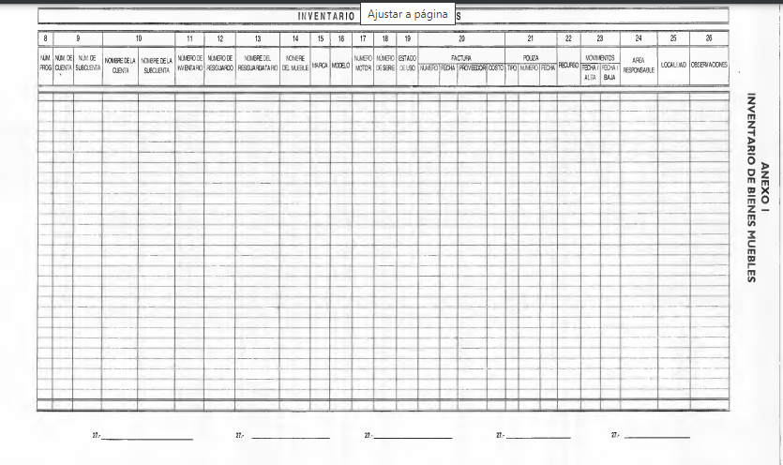

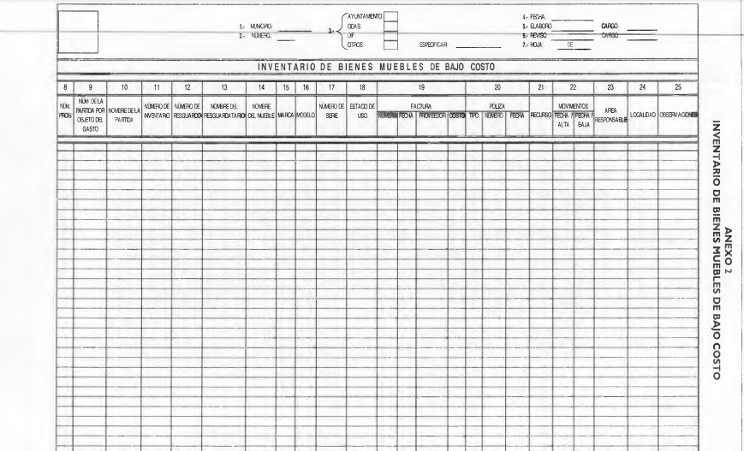

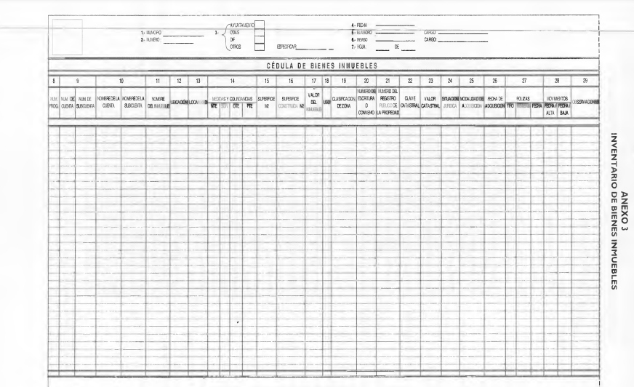
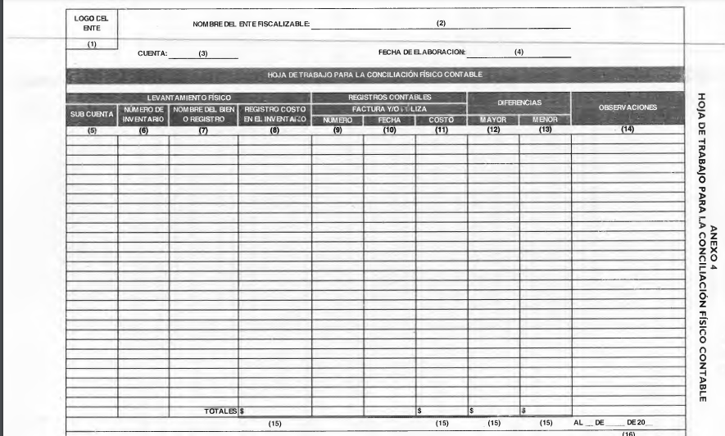
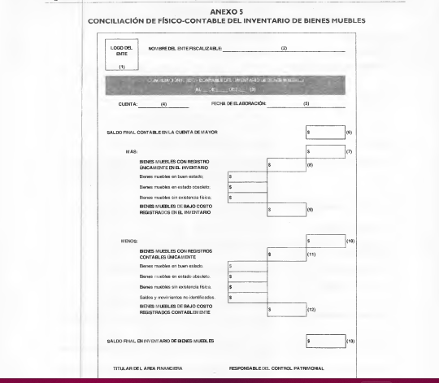
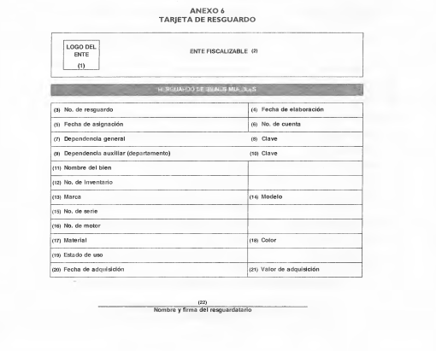

- Por lo anterior y reforzando el presente estudio, el capítulo décimo primero en su artículo vigésimo, de los lineamientos invocados establece lo referido al inventario general de bienes muebles, el cual consiste en lo siguiente:
“VIGÉSIMO: El inventario general de bienes muebles, es el documento en el que están registrados los bienes muebles con los que cuentan las entidades fiscalizables, conteniendo sus características de identificación, tales como: nombre, número de inventario, marca, modelo, serie, uso, número de factura, costo, fecha de adquisición, estado de conservación..”

- En ese tenor, el artículo vigésimo tercero los lineamientos establece que servidor público será el encargado de realizar el inventario general de bienes muebles.
“VIGÉSIMO PRIMERO: El responsable de elaborar el inventario general de bienes en el municipio, es el secretario con la intervención del síndico y la participación del titular del órgano de control interno, quienes previamente realizarán una revisión física de todos los bienes, al concluirlo deberán asentar sus firmas junto con la del presidente y tesorero, la elaboración de este inventario se realizará dos veces al año, el primero a más tardar el último día hábil del mes de junio, el segundo el último día hábil del mes de diciembre.

En los organismos públicos descentralizados y fideicomisos públicos de carácter municipal, el responsable de elaborar el inventario general de bienes muebles corresponde al director general o su equivalente, conjuntamente con el comisario y el órgano de control interno, debiendo firmarlo simultáneamente el tesorero..”

- Ahora bien, de lo expuesto con anterioridad, y en referencia a la solicitud de información que realizó el hoy RECURRENTE, el SUJETO OBLIGADO de acuerdo al párrafo anterior debió haber realizado el levantamiento el primer levantamiento antes del último día hábil del mes junio, por lo que para haber colmado el derecho de acceso a la información del hoy RECURRENTE debió haber remitido el ultimo listado de inventario de los bienes muebles asignados a la Coordinación General de Mejora Regulatoria.
- Aunado a lo anterior, es una atribución del Secretario del Ayuntamiento el tener actualizado la información referente al inventario general de bienes muebles e inmuebles que forman parte de los activos de los municipios, por lo que independientemente de que el SUJETO OBLIGADO estuviera en desarrollo de realizar el levantamiento físico de bienes muebles e inmuebles del ayuntamiento como servidor público habilitado debió proporcionar la información referente a los bienes muebles asignados a la Coordinación General de Mejora Regulatoria al hoy RECURRENTE.

- En ese sentido, este Órgano Garante considera que es importante traer al estudio que el artículo 92 de la Ley de Transparencia y Acceso a la Información Pública del Estado de México y Municipios en el que se establecen las obligaciones de transparencia comunes de los sujetos obligados, en el cual en la fracción XXXVIII, refieren lo siguiente:
XXXVIII. El inventario de bienes muebles e inmuebles en posesión y propiedad;

- Así mismo, para reforzar el párrafo anterior esta ponencia se dio a la tarea de investigar en la página de IPOMEX del SUJETO OBLIGADO lo referente a las publicaciones del inventario de bienes muebles e inmuebles, de la cual se pudo observar que no existe información publicada respecto del tema de estudio de este recurso de revisión.
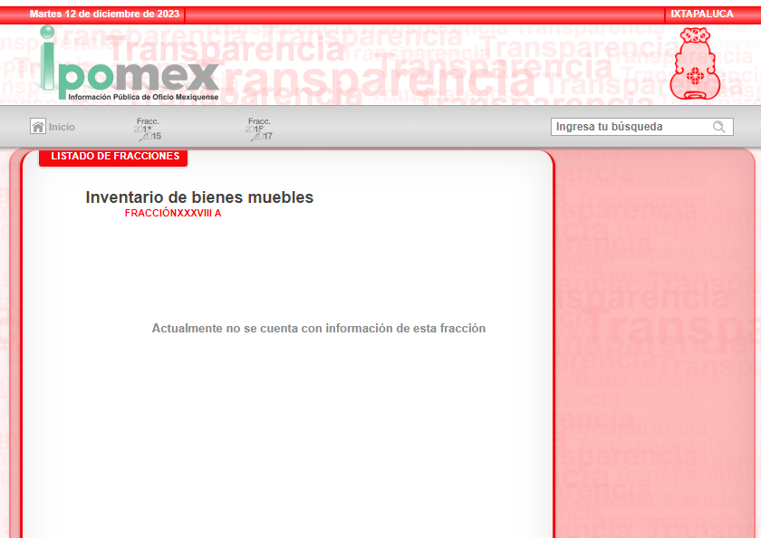

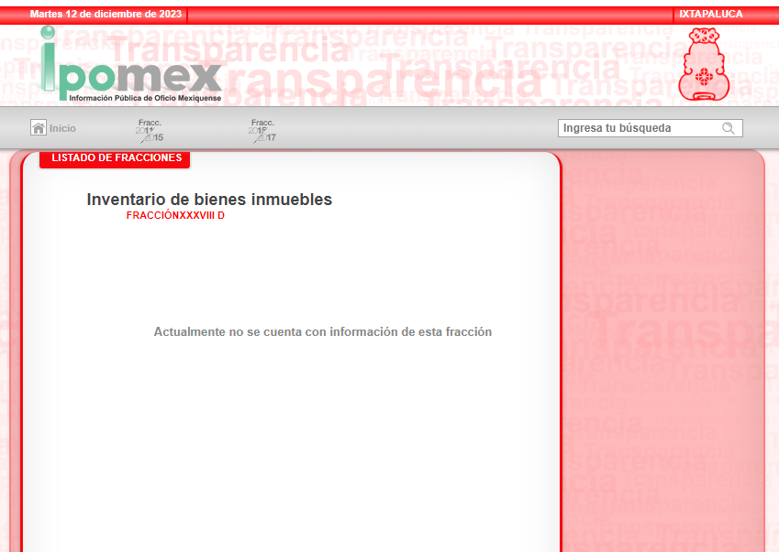

- De lo anterior, este Órgano Garante determina que para satisfacer el derecho de acceso de información del RECURRENTE el SUJETO OBLIGADO deberá remitir la información que poseen y administran respecto de la asignación de bienes muebles que tiene la Coordinación de Mejora Regulatoria del Ayuntamiento de Ixtapaluca.

- Así las cosas, de lo anterior, se desprende, que la información generada, obtenida, adquirida, transmitida, administrada o en posesión de los Sujetos Obligados, será accesible de manera permanente a cualquier persona, privilegiando el principio de máxima publicidad de la información.

- Por su parte, el artículo 12, de la Ley de la materia establece que los Sujetos Obligados sólo proporcionarán la información que generen, recopilen, administren, manejen, procesen, archiven o conserven, y sólo facilitarán las que se les requiera y obre en sus archivos, en el estado en el que se encuentre, sin la obligación de generarla, resumirla, efectuar cálculos o practicar investigaciones; tal y como se señala a continuación:

“Artículo 12. Quienes generen, recopilen, administren, manejen, procesen, archiven o conserven información pública serán responsables de la misma en los términos de las disposiciones jurídicas aplicables.

Los sujetos obligados sólo proporcionarán la información pública que se les requiera y que obre en sus archivos y en el estado en que ésta se encuentre. La obligación de proporcionar información no comprende el procesamiento de la misma, ni el presentarla conforme al interés del solicitante; no estarán obligados a generarla, resumirla, efectuar cálculos o practicar investigaciones.”
Énfasis añadido

- En síntesis, el derecho de acceso a la información pública se satisface en aquellos casos en que se entregue el soporte documental en que conste la información pública. Asimismo, el artículo 24, de la Ley de la materia, dispone que los Sujetos Obligados sólo proporcionarán la información pública que generen, administren o posean en el ejercicio de sus atribuciones; por consiguiente, la información pública se encuentra a disposición de cualquier persona, lo que implica que es deber de los Sujetos Obligados, garantizar el derecho de acceso a la información pública.

- En esta misma tesitura, es de subrayar que el derecho de acceso a la información pública, consiste en que la información solicitada conste en un soporte documental en cualquiera de sus formas, a saber: expedientes, reportes, estudios, actas, resoluciones, oficios, correspondencia, acuerdos, directivas, directrices, circulares, contratos, convenios, instructivos, notas, memorandos, estadísticas o bien, cualquier otro registro que documente el ejercicio de las facultades, funciones y competencias de los Sujetos Obligados; los que, podrán estar en cualquier medio, sea escrito, impreso, sonoro, visual, electrónico, informático u holográfico, de conformidad con el artículo 3, fracción XI, de la Ley de la materia, el cual dispone lo siguiente:

“Artículo 3. Para los efectos de la presente Ley se entenderá por:
(…)
XI. Documento: Los expedientes, reportes, estudios, actas, resoluciones, oficios, correspondencia, acuerdos, directivas, directrices, circulares, contratos, convenios, instructivos, notas, memorandos, estadísticas o bien, cualquier otro registro que documente el ejercicio de las facultades, funciones y competencias de los sujetos obligados, sus servidores públicos e integrantes, sin importar su fuente o fecha de elaboración. Los documentos podrán estar en cualquier medio, sea escrito, impreso, sonoro, visual, electrónico, informático u holográfico;
(…)”
- Siendo aplicable el Criterio de interpretación en el orden administrativo número 0002-11, emitido por Acuerdo del Pleno del Instituto de Transparencia y Acceso a la Información Pública del Estado de México y Municipios; publicado en el Periódico Oficial del Gobierno del Estado Libre y Soberano de México “Gaceta del Gobierno”, el diecinueve de octubre de dos mil once, cuyo rubro y texto dispone:

“CRITERIO 0002-11
INFORMACIÓN PÚBLICA, CONCEPTO DE, EN MATERIA DE TRANSPARENCIA. INTERPRETACIÓN SISTEMÁTICA DE LOS ARTÍCULOS 2°, FRACCIÓN V, XV, Y XVI, 3°, 4°, 11 Y 41. De conformidad con los artículos antes referidos, el derecho de acceso a la información pública, se define en cuanto a su alcance y resultado material, el acceso a los archivos, registros y documentos públicos, administrados, generados o en posesión de los órganos u organismos públicos, en virtud del ejercicio de sus funciones de derecho público, sin importar su fuente, soporte o fecha de elaboración.
En consecuencia el acceso a la información se refiere a que se cumplan cualquiera de los siguientes tres supuestos:
1) Que se trate de información registrada en cualquier soporte documental, que en ejercicio de las atribuciones conferidas, sea generada por los Sujetos Obligados;
2) Que se trate de información registrada en cualquier soporte documental, que en ejercicio de las atribuciones conferidas, sea administrada por los Sujetos Obligados, y
3) Que se trate de información registrada en cualquier soporte documental, que en ejercicio de las atribuciones conferidas, se encuentre en posesión de los Sujetos Obligados.”
(Énfasis Añadido)

- Por su parte los artículos 160 y 166, de la Ley local en la materia, que se reproduce de la siguiente forma:

“Artículo 160. Los sujetos obligados deberán otorgar acceso a los documentos que se encuentren en sus archivos o que estén obligados a documentar de acuerdo con sus facultades, competencias o funciones en el formato que el solicitante manifieste, de entre aquellos formatos existentes, conforme a las características físicas de la información o del lugar donde se encuentre así lo permita.

En caso que la información solicitada consista en bases de datos se deberá privilegiar la entrega de la misma en formatos abiertos.
Artículo 166. La obligación de acceso a la información pública se tendrá por cumplida cuando el solicitante tenga a su disposición la información requerida, o cuando realice la consulta de la misma en el lugar en el que ésta se localice.
Énfasis añadido

- Así que la obligación de los Sujetos Obligados de dar acceso a la información pública que generen, administren o posean, se tendrá por cumplida cuando el solicitante tenga a su disposición la información requerida, o cuando realice la consulta de la misma en el lugar que ésta se localice, siempre y cuando así resultare procedente.

- Por lo anterior, es importante mencionar que este Órgano Garante no cuenta con facultades para pronunciarse sobre la veracidad de los documentos que en su momento le sean entregados al RECURRENTE por el SUJETO OBLIGADO, sirviendo de apoyo a lo anterior por analogía, el criterio 31-10 emitido por el ahora Instituto Nacional de Transparencia, Acceso a la Información y Protección de Datos Personales, que a la letra dice:

“El Instituto Federal de Acceso a la Información y Protección de Datos no cuenta con facultades para pronunciarse respecto de la veracidad de los documentos proporcionados por los sujetos obligados. El Instituto Federal de Acceso a la Información y Protección de Datos es un órgano de la Administración Pública Federal con autonomía operativa, presupuestaria y de decisión, encargado de promover y difundir el ejercicio del derecho de acceso a la información; resolver sobre la negativa de las solicitudes de acceso a la información; y proteger los datos personales en poder de las dependencias y entidades. Sin embargo, no está facultado para pronunciarse sobre la veracidad de la información proporcionada por las autoridades en respuesta a las solicitudes de información que les presentan los particulares, en virtud de que en los artículos 49 y 50 de la Ley Federal de Transparencia y Acceso a la Información Pública Gubernamental no se prevé una causal que permita al Instituto Federal de Acceso a la Información y Protección de Datos conocer, vía recurso revisión, al respecto.”

- Así como lo dispuesto por la Ley de Transparencia y Acceso a la Información Pública del Estado de México y Municipios en su artículo 3, el cual establece que la información pública generada, administrada o en posesión de los sujetos obligados en ejercicio de sus atribuciones, será accesible de manera permanente a cualquier persona, privilegiando el principio de máxima publicidad de la información, por lo que deberán apegarse en todo momento a los criterios de publicidad, veracidad, oportunidad entre otros, numeral en comento que a la letra señala:

Artículo 3.- La información pública generada, administrada o en posesión de los Sujetos Obligados en ejercicio de sus atribuciones, será accesible de manera permanente a cualquier persona, privilegiando el principio de máxima publicidad de la información. Los Sujetos Obligados deben poner en práctica, políticas y programas de acceso a la información que se apeguen a criterios de publicidad, veracidad, oportunidad, precisión y suficiencia en beneficio de los solicitantes.

- Numerales que compelen al SUJETO OBLIGADO apegarse en todo momento a los criterios ya expuestos, impidiendo a este Órgano Colegiado cuestionar la veracidad de la información.

- Por lo anterior, se deduce que el derecho de acceso a la información pública es un derecho humano convencional y constitucionalmente reconocido; en consecuencia, todas las autoridades en el ámbito de sus competencias, funciones y atribuciones tienen la obligación de respetarlo, protegerlo y garantizarlo.

- Así las cosas, podemos definir el Derecho de Acceso a la Información Pública como: La igualdad de oportunidades para recibir, buscar e impartir informaciónen posesión de cualquier autoridad, entidad, órgano y organismo de los poderes Ejecutivo, Legislativo y Judicial, órganos autónomos, partidos políticos, fideicomisos y fondos públicos, así como de cualquier persona física, moral o sindicato que reciba y ejerza recursos públicos o realice actos de autoridad en el ámbito federal, estatal y municipal,que se constituye como una herramienta fundamental para ejercer el control democrático de las gestiones estatales, de forma tal que puedan cuestionar, indagar y considerar si se está dando un adecuado cumplimiento a las funciones públicas, fomentando la transparencia de las actividades estatales y promoviendo la responsabilidad de los funcionarios sobre su gestión pública,que permite saber qué están haciendo los gobiernos por sus pueblos, sin lo cual la verdad languidecería y la participación en el gobierno permanecería fragmentada.
- Resulta necesario referir que, el artículo 6° apartado A fracción I, de la Constitución Política de los Estados Unidos Mexicanos, artículo 5 fracción I de la Constitución Política del Estado Libre y Soberano de México y el artículo 18 de la Ley de Transparencia y Acceso a la Información Pública del Estado de México y Municipios, guardan una estrecha relación, puesto que los ordenamientos citados concurren refiriendo que los Sujetos Obligados deberán documentar todo acto que se derive del ejercicio de sus facultades, competencias o funciones, considerando desde su origen la eventual publicidad y reutilización de la información que generen, posean o administren.

- Además, debemos tomar en cuenta los artículos 4 y 12, de la Ley de Transparencia y Acceso a la Información Pública del Estado de México y Municipios, los cuales establecen lo siguiente:
Artículo 4. El derecho humano de acceso a la información pública es la prerrogativa de las personas para buscar, difundir, investigar, recabar, recibir y solicitar información pública, sin necesidad de acreditar personalidad ni interés jurídico.
Toda la información generada, obtenida, adquirida, transformada, administrada o en posesión de los sujetos obligados es pública y accesible de manera permanente a cualquier persona, en los términos y condiciones que se establezcan en los tratados internacionales de los que el Estado mexicano sea parte, en la Ley General, la presente Ley y demás disposiciones de la materia, privilegiando el principio de máxima publicidad de la información. Solo podrá ser clasificada excepcionalmente como reservada temporalmente por razones de interés público, en los términos de las causas legítimas y estrictamente necesarias previstas por esta Ley.
Los sujetos obligados deben poner en práctica, políticas y programas de acceso a la información que se apeguen a criterios de publicidad, veracidad, oportunidad, precisión y suficiencia en beneficio de los solicitantes.

Artículo 12. Quienes generen, recopilen, administren, manejen, procesen, archiven o conserven información pública serán responsables de la misma en los términos de las disposiciones jurídicas aplicables.
Los sujetos obligados sólo proporcionarán la información pública que se les requiera y que obre en sus archivos y en el estado en que ésta se encuentre. La obligación de proporcionar información no comprende el procesamiento de la misma, ni el presentarla conforme al interés del solicitante; no estarán obligados a generarla, resumirla, efectuar cálculos o practicar investigaciones.

- Es así que, por un lado se tiene la obligación de documentar todos los actos que se lleven a cabo en el ejercicio de sus funciones, atribuciones y competencias, mientras que por otro, se ven impuestos por la obligación de hacer pública toda aquella información que se encuentre en su posesión en estricto apego a los principios de eficacia y máxima publicidad, sobre éste último se debe poner mayor énfasis, puesto que establece que toda la información en posesión de los Sujetos Obligados será pública, completa, oportuna y accesible, lo que permite que la ciudadanía tenga un amplio acceso sobre lo que es el actuar de las autoridades.

- Robustece lo anterior la Tesis aislada identificada con la clave I.4º.A.40 A del Cuarto Tribunal colegiado en Materia Administrativa del Primer Circuito, publicada en el Seminario Judicial de la Federación y su Gaceta en el libro XVIII, Marzo 2013, Página 1899.

“ACCESO A LA INFORMACIÓN. IMPLICACIÓN DEL PRINCIPIO DE MÁXIMA PUBLICIDAD EN EL DERECHO FUNDAMENTAL RELATIVO. Del artículo 6o. de la Constitución Política de los Estados Unidos Mexicanos se advierte que el Estado Mexicano está constreñido a publicitar sus actos, pues se reconoce el derecho fundamental de los ciudadanos a acceder a la información que obra en poder de la autoridad, que como lo ha expuesto el Pleno de la Suprema Corte de Justicia de la Nación en la tesis P./J. 54/2008, publicada en el Semanario Judicial de la Federación y su Gaceta, Novena Época, Tomo XXVII, junio de 2008, página 743, de rubro: "ACCESO A LA INFORMACIÓN. SU NATURALEZA COMO GARANTÍAS INDIVIDUAL Y SOCIAL.", contiene una doble dimensión: individual y social. En su primer aspecto, cumple con la función de maximizar el campo de la autonomía personal, posibilitando el ejercicio de la libertad de expresión en un contexto de mayor diversidad de datos, voces y opiniones, mientras que en el segundo, brinda un derecho colectivo o social que tiende a revelar el empleo instrumental de la información no sólo como factor de autorrealización personal, sino como un mecanismo de control institucional, pues se trata de un derecho fundado en una de las características principales del gobierno republicano, que es la publicidad de los actos de gobierno y la transparencia en el actuar de la administración, conducente y necesaria para la rendición de cuentas. Por ello, el principio de máxima publicidad incorporado en el texto constitucional, implica para cualquier autoridad, realizar un manejo de la información bajo la premisa inicial que toda ella es pública y sólo por excepción, en los casos expresamente previstos en la legislación secundaria y justificados bajo determinadas circunstancias, se podrá clasificar como confidencial o reservada, esto es, considerarla con una calidad diversa.”

- Como se ha señalado, los Sujetos Obligados deberán proporcionar toda la información que se encuentre en su posesión bajo los estándares más altos de transparencia y máxima publicidad.

- Es pertinente enfatizar lo que respecto al derecho de acceso a la información pública, refiere el artículo 6° de la Constitución Política de los Estados Unidos Mexicanos, que en su parte conducente señala:

“Artículo 6o. La manifestación de las ideas no será objeto de ninguna inquisición judicial o administrativa, sino en el caso de que ataque a la moral, la vida privada o los derechos de terceros, provoque algún delito, o perturbe el orden público; el derecho de réplica será ejercido en los términos dispuestos por la ley. El derecho a la información será garantizado por el Estado.

Toda persona tiene derecho al libre acceso a información plural y oportuna, así como a buscar, recibir y difundir información e ideas de toda índole por cualquier medio de expresión.
Para efectos de lo dispuesto en el presente artículo se observará lo siguiente:

A. Para el ejercicio del derecho de acceso a la información, la Federación, los Estados y el Distrito Federal, en el ámbito de sus respectivas competencias, se regirán por los siguientes principios y bases:
I. Toda la información en posesión de cualquier autoridad, entidad, órgano y organismo de los Poderes Ejecutivo, Legislativo y Judicial, órganos autónomos, partidos políticos, fideicomisos y fondos públicos, así como de cualquier persona física, moral o sindicato que reciba y ejerza recursos públicos o realice actos de autoridad en el ámbito federal, estatal y municipal, es pública y sólo podrá ser reservada temporalmente por razones de interés público y seguridad nacional, en los términos que fijen las leyes. En la interpretación de este derecho deberá prevalecer el principio de máxima publicidad. Los sujetos obligados deberán documentar todo acto que derive del ejercicio de sus facultades, competencias o funciones, la ley determinará los supuestos específicos bajo los cuales procederá la declaración de inexistencia de la información.

II. La información que se refiere a la vida privada y los datos personales será protegida en los términos y con las excepciones que fijen las leyes.

III. Toda persona, sin necesidad de acreditar interés alguno o justificar su utilización, tendrá acceso gratuito a la información pública, a sus datos personales o a la rectificación de éstos.

IV. Se establecerán mecanismos de acceso a la información y procedimientos de revisión expeditos que se sustanciarán ante los organismos autónomos especializados e imparciales que establece esta Constitución.

V. Los sujetos obligados deberán preservar sus documentos en archivos administrativos actualizados y publicarán, a través de los medios electrónicos disponibles, la información completa y actualizada sobre el ejercicio de los recursos públicos y los indicadores que permitan rendir cuenta del cumplimiento de sus objetivos y de los resultados obtenidos.

VI. Las leyes determinarán la manera en que los sujetos obligados deberán hacer pública la información relativa a los recursos públicos que entreguen a personas físicas o morales.

VII. La inobservancia a las disposiciones en materia de acceso a la información pública será sancionada en los términos que dispongan las leyes.

VIII. Federación contará con un organismo autónomo, especializado, imparcial, colegiado, con personalidad jurídica y patrimonio propio, con plena autonomía técnica, de gestión, capacidad para decidir sobre el ejercicio de su presupuesto y determinar su organización interna, responsable de garantizar el cumplimiento del derecho de acceso a la información pública y a la protección de datos personales en posesión de los sujetos obligados en los términos que establezca la ley.
…
La ley establecerá aquella información que se considere reservada o confidencial.”

(Énfasis añadido)

- Por su parte, la Constitución Política del Estado Libre y Soberano de México, en su artículo 5°, dispone en su parte conducente, lo siguiente:

“Artículo 5. …
El derecho a la información será garantizado por el Estado. La ley establecerá las previsiones que permitan asegurar la protección, el respeto y la difusión de este derecho.
Para garantizar el ejercicio del derecho de transparencia, acceso a la información pública y protección de datos personales, los poderes públicos y los organismos autónomos, transparentarán sus acciones, en términos de las disposiciones aplicables, la información será oportuna, clara, veraz y de fácil acceso.

Este derecho se regirá por los principios y bases siguientes:

I. Toda la información en posesión de cualquier autoridad, entidad, órgano y organismos de los Poderes Ejecutivo, Legislativo y Judicial, órganos autónomos, partidos políticos, fideicomisos y fondos públicos estatales y municipales, así como del gobierno y de la administración pública municipal y sus organismos descentralizados, asimismo de cualquier persona física, jurídica colectiva o sindicato que reciba y ejerza recursos públicos o realice actos de autoridad en el ámbito estatal y municipal, es pública y sólo podrá ser reservada temporalmente por razones previstas en la Constitución Política de los Estados Unidos Mexicanos de interés público y seguridad, en los términos que fijen las leyes. En la interpretación de este derecho deberá prevalecer el principio de máxima publicidad. Los sujetos obligados deberán documentar todo acto que derive del ejercicio de sus facultades, competencias o funciones, la ley determinará los supuestos específicos bajo los cuales procederá la declaración de inexistencia de la información.

II. La información referente a la intimidad de la vida privada y la imagen de las personas será protegida a través de un marco jurídico rígido de tratamiento y manejo de datos personales, con las excepciones que establezca la ley reglamentaria.

III. Toda persona, sin necesidad de acreditar interés alguno o justificar su utilización, tendrá acceso gratuito a la información pública, a sus datos personales o a la rectificación de éstos.

IV. Se establecerán mecanismos de acceso a la información y procedimientos de revisión expeditos que se sustanciarán ante el organismo autónomo especializado e imparcial que establece esta Constitución.

V. Los procedimientos de acceso a la información pública, de acceso, corrección y supresión de datos personales, así como los recursos de revisión derivados de los mismos, podrán tramitarse por medios electrónicos, a través de un sistema automatizado que para tal efecto establezca la ley reglamentaria y el organismo autónomo garante en el ámbito de su competencia. Las resoluciones que correspondan a estos procedimientos se sistematizarán para favorecer su consulta.

VI. Los sujetos obligados deberán preservar sus documentos en archivos administrativos actualizados y publicarán, a través de los medios electrónicos disponibles, la información completa y actualizada sobre el ejercicio de los recursos públicos y los indicadores que permitan rendir cuenta del cumplimiento de sus objetivos y los resultados obtenidos.

VII. La ley reglamentaria, determinará la manera en que los sujetos obligados deberán hacer pública la información relativa a los recursos públicos que entreguen a personas físicas o jurídicas colectivas.”
(Énfasis añadido)

- Por lo anteriormente expuesto y fundado, este ÓRGANO GARANTE emite los siguientes:

R E S O L U T I V O S

PRIMERO. Resultan fundadas las razones o motivos de inconformidad hechos valer en el Recurso de Revisión 04443/INFOEM/IP/RR/2023, en términos del Considerando CUARTO de la presente resolución.

SEGUNDO. Se REVOCA la respuesta emitida por el Ayuntamiento de Ixtapaluca y se ORDENA entregar vía Sistema de Acceso a la Información Mexiquense (SAIMEX), lo siguiente:

- Inventario de bienes muebles asignados a la Coordinación de Mejora Regulatoria, al cinco de julio de dos mil veintitrés.

TERCERO. Notifíquese la presente resolución al Titular de la Unidad de Transparencia del Sujeto Obligado, vía SAIMEX, para que conforme al artículo 186 último párrafo, 189 segundo párrafo y 194 de la Ley de Transparencia y Acceso a la Información Pública del Estado de México y Municipios; dé cumplimiento a lo ordenado dentro del plazo de diez días hábiles, e informe a este Instituto en un plazo de tres días hábiles siguientes sobre el cumplimiento dado a la presente y, se le apercibe que en caso de negarse a cumplir la presente resolución o hacerlo de manera parcial, se le impondrá una medida de apremio de conformidad con lo previsto en los artículos 198, 200, fracción III; 214, 215 y 216 de la Ley de Transparencia y Acceso a la Información Pública del Estado de México y Municipios.

CUARTO. De conformidad con el artículo 198 de la Ley de Transparencia y Acceso a la Información Pública del Estado de México y Municipios, de considerarlo procedente, el Sujeto Obligado de manera fundada y motivada, podrá solicitar una ampliación de plazo para el cumplimiento de la presente resolución.

QUINTO. Notifíquese a LA RECURRENTE la presente resolución, vía SAIMEX.

SEXTO. Se hace del conocimiento de LA RECURRENTE que, de conformidad con lo establecido en el artículo 196 de la Ley de Transparencia y Acceso a la Información Pública del Estado de México y Municipios, en caso de que considere que la resolución le cause algún perjuicio podrá impugnarla vía juicio de amparo en los términos de las leyes aplicables.

ASÍ LO APROBÓ POR UNANIMIDAD DE VOTOS, EL PLENO DEL INSTITUTO DE TRANSPARENCIA, ACCESO A LA INFORMACIÓN PÚBLICA Y PROTECCIÓN DE DATOS PERSONALES DEL ESTADO DE MÉXICO Y MUNICIPIOS, CONFORMADO POR LOS COMISIONADOS JOSÉ MARTÍNEZ VILCHIS; MARÍA DEL ROSARIO MEJÍA AYALA; SHARON CRISTINA MORALES MARTÍNEZ; LUIS GUSTAVO PARRA NORIEGA Y GUADALUPE RAMÍREZ PEÑA; EN LA PRIMERA SESIÓN ORDINARIA CELEBRADA EL DIECISIETE (17) DE ENERO DE DOS MIL VEINTICUATRO, ANTE EL SECRETARIO TÉCNICO DEL PLENO ALEXIS TAPIA RAMÍREZ.

Convención Americana sobre Derechos Humanos. Artículo 13.
Constitución Política de los Estados Unidos Mexicanos. Artículo sexto, sección A, fracción I.
Corte Interamericana de Derechos Humanos. Caso Claude Reyes y otros vs. Chile. Sentencia de 19 de septiembre de 2006. Serie C. No. 151. Párr. 86.
Ibídem. Parr. 87.
Ley de Transparencia y Acceso a la Información Pública del Estado de México y Municipios. Artículo 9. … II. Eficacia: Obligación del Instituto para tutelar, de manera efectiva, el derecho de acceso a la información; …

